专题五：平面解析几何第二讲 2012. 3.29
核心考点二：定点、定值、最值问题
练习：
1.已知椭圆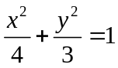，直线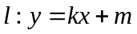与椭圆相交于两点（不是左右顶点），且以为直径的圆过椭圆的右顶点，求证：直线过定点，并求出该定点的坐标。

2.已知椭圆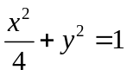的左顶点为，不过点的直线与椭圆交于不同的两点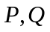，当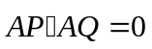时，求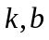的关系，并证明直线过定点。

以下结论你还记得吗？
抛物线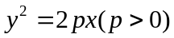上异于顶点的两动点，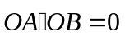，则恒过定点 。
例1.已知双曲线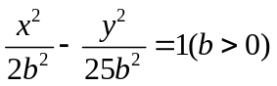的左右顶点为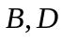，在双曲线上任意取一点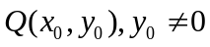，直线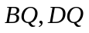分别交轴于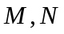两点，求证：以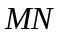为直径的圆恒过两定点。

例2.椭圆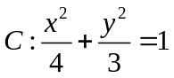，为椭圆上的点，坐标为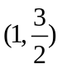，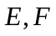为椭圆上两动点，如果直线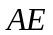的斜率与直线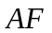的斜率互为相反数，证明：直线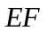的斜率为定值，并求出该定值。

练习：
1.设椭圆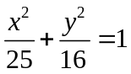的左右焦点分别为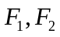，为椭圆上任意一点，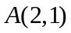，求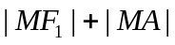的最大值和最小值。

2.椭圆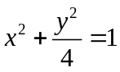，是椭圆上的动点，若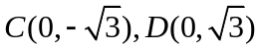，求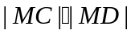的最大值。

例3.抛物线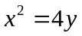的焦点为，为抛物线上的两动点，且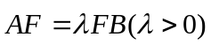，过两点分别作抛物线的切线，设其交点为，
- 证明：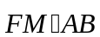为定值；
- 设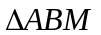的面积为，写出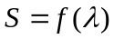的表达式，并求出的最小值。

练习：
1.已知椭圆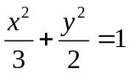的左右焦点分别为，过的直线交椭圆于两点，过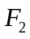直线交椭圆于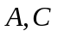两点，且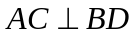，垂足为
(1)设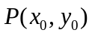，证明：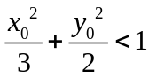；
(2)求四边形的面积的最小值。

2.抛物线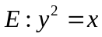与圆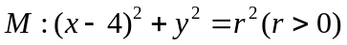相交于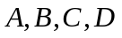四点。
(1)求的取值范围；
(2)当四边形的面积最大时，求对角线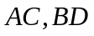的交点的坐标。

